高雄市2015高中職學生「Maker Movement科學營」
Maker動手做-動手做，做中學
- 計畫依據
南區區域教學資源中心104年度「教學資源共建共享」與「協助高中職精進優質化」。
- 計畫目的
為使高中職學生能夠以「勇於動手操作、快樂體驗科學」之學習方式，帶領孩子進入科學及科技領域，跳脫傳統學習的框架，用動手做的方式在課程中學習，激發學生學習和創新，同時強化雙方教育資源之互惠、利用及教育發展。
- 辦理單位
- 主辦單位：高雄市政府教育局、教育部南區區域教學資源中心、國立高雄應用科技大學教學卓越計畫。
- 承辦單位：國立高雄應用科技大學通識教育中心。
- 協辦單位：國立高雄應用科技大學教務處。
- 參與對象：高雄市高中職學生，約計30名，依報名順序額滿為止。
(弱勢家庭保障名額10名，費用全免，僅收保證金500元，全程參與之弱勢家庭學生，於活動最後一天退還保證金。)
- 時間及地點
- 時間：104年08月17日(一)至08月18日(二)09:00-16:00。
- 地點：國立高雄應用科技大學建工校區專業教室
(高雄市三民區建工路415號)
- 課程安排：
時間 | 8/17 | 8/18
08:40~9:00 | 報到 | 報到
09:00~12:00 | 授課教師：  邱建良教授(電子工程系)  課程內容：  - 3D立體列印實務操作  - 2D轉3D立體影像實作  - 生物晶片教學 | 授課教師：  郭俊賢教授(模具工程系)  課程內容：  - 認識生活中的綠能科技  - 燃料電池的使用認識  - 實作：氫能源車的教學
12:00~13:00 | 午餐休息 | 午餐休息
13:00~16:00 | 授課教師：  林銘福教授(通識教育中心)  課程內容：  - 認識耐重張力結構的設計原理  - 實作：筋骨橋 | 授課教師：  何國賢教授(化學工程與材料工程系)  課程內容：  - 認識日常生活中的化學應用  - 實作：神奇的化學-會導電的塑膠
16:00~ | 賦歸 | 賦歸

- 學生報名：請於南區區域教學資源中心網站報名，報名成功者由主辦單位通知繳費。
報名網址：南區區域教學資源中心>活動報名 http://sttlrc.kuas.edu.tw/main.php?mod=activity2
- 報名費用：2,000元(含材料費)。
- 退費機制：若因故不克參加，請務必於活動開始八天前通知高應大通識中心，活動八日前通知可退80%費用；七日至一日內通知可退50%費用；活動當天通知恕不退費，歡迎於活動後至通識教育中心領取活動材料包。
- 資料繳交：家長同意書及弱勢家庭同學認證資料請於填寫報名資料時使用附件上傳。
- 注意事項：
- 學生往返途中之安全，需請家長留意與負責。
- 有特殊需注意之個人身心狀況，請事先註記於報名表單。
- 計畫書已載明課程日期及上課地點，請於活動時間蒞臨，不另行通知。
- 如經公布本市不上班、不上課時，比照辦理停課，不再另行通知。活動擇期再辦，會另行通知參與人員。
- 聯繫窗口：國立高雄應用科技大學通識中心 黃琦雅小姐07-3814526#3812
南區區域教學資源中心 林星儒小姐07-3814526#2218
--------------------------------------------------------------------------------
國立高雄應用科技大學校園地圖
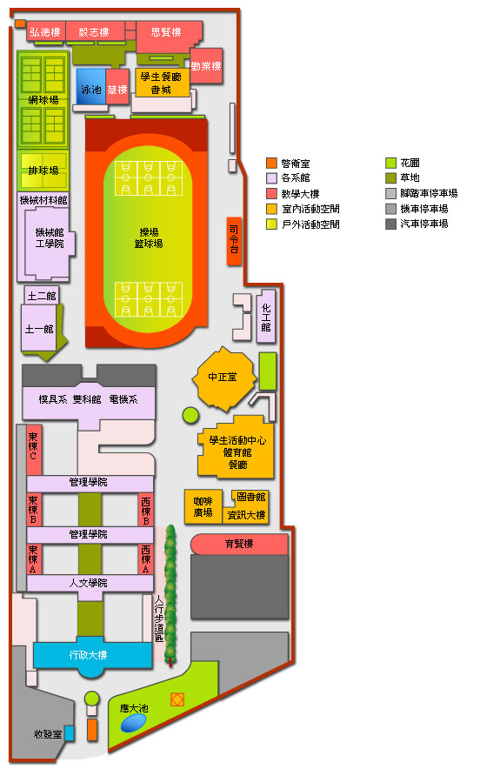
專業教室
高雄市2015高中職學生「Maker Movement-科學營」
學生家長同意書
活動時間  上課地點 | 時間：104年08月19日(三)至08月22日(六)08:40-17:30。  地點：國立高雄應用科技大學建工校區專業教室。
就讀學校 |  | 學生班級 | 年 班
學生姓名 |  | 身分證字號
緊急聯絡人  電話 | 姓名：  關係：  手機：  家中電話： | 生日 | 年 月 日
需注意之特殊身心狀況說明 | ○無 ○有，
同意勾選確認 | ○本人同意孩子參與活動。
家長簽名 | 104年 月 日

